ӘОЖ 37:514:004.738.1 (574)

Үмбетбаев Қ.Ү., Мырсыдықов Е.Т.

Әл-Фарабидің салу есептерін заманауи АНИМАЦИЯЛАУ

Абай атындағы Қазақ ұлттық педагогикалық университеті, Қазақстан, Алматы
Назарбаев зияткерлік мектебі, Қазақстан, Алматы

Мақалада әл Фарабидің математикалық мұраларындағы геометриялық салу есептерін заманауи математикалық білім беруге ақпараттық технологияларды пайдалану арқылы оқытудың ерекшеліктері жайында айтылған. Сонымен бірге, әл Фараби бабамыздың геометриялық мұраларын берілген алгоритмдер бойынша орындалған электрондық оқыту құралынан нақты мысалдар келтірілген.
Кілттік сөздер: Салу есептері, математикалық мұра, циркуль мен сызғышты пайдаланып салу.

В статье рассказывается об особенностях обучения геометрических построений в математических наследиях аль - Фараби в современном математическом образовании, используя информационные технологии. Наряду с этим приводятся конкретные примеры образовательного электронного учебника по представленным алгоритмам геометрического наследия аль Фараби.
Ключевые слова: Задачи построения, математическое наследие, построение с помощью циркуля и линейки.

The features of learning of geometric constructions in the mathematical heritage of al-Farabi in modern mathematics education using information technologies are considered in the article. Along with this, examples of educational electronic textbook on the given algorithms of al-Farabi’s heritage are given.
Keywords: construction problems, mathematical heritage, construction with help of compass and ruler.

Білім беруде отандық ғалымдардың жаңалықтарымен, оның ішінде, әл Фараби сияқты бабаларымыздың еңбектерімен байланыстыра толықтырып оқу мазмұнын байыту, жастарға соның негізінде патриоттық сезімді сіңіре, оларды ғылыми-әдістемелік зерттеулермен айналыстыру өзекті мәселе екендігі даусыз [1].
Осыған орай біздің зерттеу жұмысымызда, нақты айтқанда, Ауданбек Көбесовтің математика тарихы бойынша зерттеулеріндегі әл Фарабидің математикалық мұраларынаның бірі Фарабидің геометриялық салулар туралы трактаттары [2] жайында әңгіме қылмақпыз. Бұл трактаттар Ауданбек Көбесов ағамыз зерттеген әл Фарабидің «Рухани айлалы тәсілдер мен геометриялық фигуралардың табиғи сырлары туралы кітабында» [3] келтірілген.
Біздің мақсатымыз осында келтірілген геометриялық салуларды, оның ішінде, геометриялық дұрыс көпбұрыштарды салуды А. Көбесовтың «Математическое наследие аль-Фараби» монографиясында [3] жүргізілген зерттеулерімен ұштастыра отырып, қазіргі заманғы оқытудың әдістері мен ақпараттық технологияларын қолдана отыра, математика мен информатика пәнінен білім беруде тиімді пайдалану жолдарын ашып көрсету.
Мұнда келтірілген салу есептерін пайдаланып геометриялық салулар тақырыбын түсіндіру үлкен жетістіктерге жеткізері сөзсіз. Мысалы, жекеленген дұрыс көпбұрыштарды салу үйретуге қолайлы алгоритмдік тұрғыдан берілуімен қатар, бір ғана дұрыс үшбұрышты салау арқылы одан да жоғары ретті дұрыс көпбұрыштарды салуға болатындығы дәлелденіп, оны орындаудың алгоритмделу мүмкіндігі берілген. Атап айтқанда, осы алгоритмдік тәсілдер А.Көбесов зерттеп ұсынған әл Фарабидің геометриялық салуларын оқытуды ақпараттық технологияларды пайдаланып, электрондық оқыту құралдарын жасап, олардың көмегімен іске асыруға мол мүмкіндік беретіндігі түсінікті. Тағы бір айта кетерлік жағдай, әл Фараби трактатында алгоритмдер дәлелдеулерсіз берілсе, Ауданбек Көбесовтың монографиясында олардың біразының дәлелдеулері келтірілген. Ал бұлардың, дұрыс көпбұрыштарды қарастыру ерекшеліктері мектептерде толық берілмейтіндігін ескерсек, салуларды үйретуде, әсіресе электрондық құралдар көмегімен үйретуде көп дидактикалық көмегі болатындығы сөзсіз.
Біздің Елбасымыз айтқандай: «Ғасыр мақсаты – қоғамның нарықтық қарым-қатынасқа көшу кезінде саяси-экономикалық және рухани дағдарыстарды жеңіп шыға алатын, ізгіленген ХХІ ғасырды құрушы, іскер, өмірге икемді, жан-жақты мәдениетті жеке тұлғаны қалыптастыруға» қол жеткізу. Осы орайда, оқытуды отандық ғалымдардың жаңалықтарымен, оның ішінде, әл-Фараби сияқты бабаларымыздан еңбектерімен байланыстыра толықтырып оқу мазмұнын байыту, жастарға соның негізінде патриоттық сезімді сіңіре, оларды ғылыми-әдістемелік зерттеулермен айналыстыру күн тәртібіндегі мәселе екендігі даусыз. Осы ретте, А.Көбесовтің математика тарихы бойынша зерттеулеріндегі әл-Фарабидің математикалық мұраларынаның бірі геометриялық салуларды, ол жүргізген зерттеулермен ұштастыра отырып, қазіргі заманғы оқытудың әдістері мен ақпараттық технологияларын қолдана отыра, математика мен информатика пәнінен білім беруде тиімді пайдалану жолдарын ашып зерттеу, оны білім беруге ендіру көкейкесті мәселелердің бірі ретінде біздің оқу үдерісімізде магистранттардың қолдауымен жүзеге асырылып, әл Фарабидің басқа да математикалық мұраларын қарастыру жоспарлануда.
Геометрия пәнін оқытуда мектеп оқушыларының басым көпшілігін қызығушылығы айтарлықтай жоғары емес екендігі баршамызға мәлім. Мұның себептерінің бірі әлі күнге дейін өзінің пәндік ерекшелігіне байланысты бұл пәннің консервативті тұрғыда өтілетіндігі даусыз. Соңғы бір-екі он жылдықта басқа көптеген пәндерді оқыту үдерісінде, ақпараттық технологиялар негізінде оқушылардың пәнді игеруге деген ынтасын арттыру мақсатында айтулы өзгерістер сипат алды. Геометрия пәнінің материалдарының абстрактілі сипаты, ақпараттық технологияларды пайдаланудың аясын едәуір тарылтады.
Осыған байланысты соңғы жылдары қандай да бір геометриялық нысанның өзгерісіне сәйкес басқа геометриялық нысандардың өзгерісін қамтамасыз ететін, компьтерлік бағдарламалық жабдық болып табылатын, интербелсенді геометриялық орталар пайда бола бастады.
Осындай мақсатқа қол жеткізу үшін, Қазақстан Республикасы білім және ғылым министрлігінің қаржыландыруымен, профессор Е.Ы. Бидайбековтың ғылыми жетекшілігі бойынша әл-Фараби бабамыздың математикалық мұралары заманауи тұрғыдан зерттелініп, алынған нәтижелер ақпараттық және коммуникациялық технологияларды пайдаланып оқытуға негізделініп жатқан жайы бар.
Фарабидің математикалық мұраларын оқыту барысында өзі жазып қалдырған математикалық мұраларының сызбаларымен қатар заманауи ақпараттық технологияларды пайдаланып, бұл сызбаларға жан бітіріп, яғни анимациялап көрсету оқырманға, оқушыға түсінуге үлкен үлесін қосады. Заман ағымына сай кез-келген ақпаратты динамикалық түрде беру оқыту үдерісінде жетістікке жетудің кепілі деп айтсақ артық болмайды. Ал математика саласында, әсіресе геометриялық есептерді оқытуда анимациялаудың орны ерекше. Математикалық есептерді анимациялауға арналған көптеген бағдарламалар бар. Бұлардың ішінде әмбебап деп айтуға тұратындай, яғни анимациялау тек өз ортасында ғана емес, сонымен қатар оны әр түрлі ортада (видео, анимациялық файл gif, web беттерде т.с.с.) пайдалануға мүмкіндік беретін бағдарлама - Geogebra. Geogebra – геометрия және алгебраны байланыстыратын компьютерлік интерактивті бағдарлама. Қазіргі таңда әлем бойнша ең көп таралған математикалық бағдарламаларының бірі ретінде танылып отыр. Geogebra бағдарламасы математикалық анимацияларды пайдаланушыға тез жүктеп көруге мүмкіндік беретін бағдарлама [4].
Қазіргі кезде көптеген ақпаратты интернет желісі алатынымыз ешкімге жасырын емес. Ал web беттердің жылдам жұмыс істеуі оларға қойылатын алғы шарттардың бірі болып табылады. Ал ол жылдам жұмыс істеуі үшін порталдағы ақпараттың көлемі неғұрлым аз болғаны абзал. Әлбетте көптеген динамикалық файлдар бейнефайл түрінде қойылады. Бейне файлдардың алатын көлемі аз болмайтыны баршаға аян. Сондықтан порталға анимациялық файлдарды қоюдың басқа жолын қарастырған жөн.

Осыған сәйкес Геогебра бағдарламасында дайындалған математикалық анимацияны *.gif немесе веб- парақ түріндегі интерактивті сызба (*.html) форматында сақтауға болады. Ол үшін негізгі мәзірдегі файл-экспорт бөлімін таңдаймыз.
*.gif форматында сақтау үшін Файл → Экспорт → Анимированное изображение (gif) мәзірін таңдаймыз. Ашылған терезеде ползунок қадамын, анимацияның орындалу жылдамдығын, сонымен қатар қайталануын өз қалауымызша бере аламыз. Бұл форматта сақтау үшін жүгірткі (ползунок) құралын пайдалану міндетті.
Ал *.html форматында сақтау үшін Файл → Экспорт → Интерактивный чертеж как веб-страница (html) мәзірін таңдаймыз. Бұл жағдайда компьютеріміз интернет желісіне қосылуы шарт. Себебі offline компьютерлер үшін интерактивті сызба сақтау үшін geogebra.org сайтына сақтап, сақталған файлды қайтадан жүктеу арқылы ала аламыз.
Сонымен үшінші «Рухани айлалы тәсілдер мен геометриялық фигуралардың табиғи сырлары туралы кітабының» екінші бөліміндегі (мақалат) зерттелген бірқатар есептерді әл-Фараби берген алгоритм бойынша салу жолымен оларды заманауи анимациялап, Geogebra ортасында салуды көрсетейік. Мысалға Әл-Фарабидің дұрыс үшбұрыш салу есебін қарастырайық [2].
Дұрыс үшбұрыш:
Есептің қойылуы: Берілген AB кесіндісі бойынша дұрыс үшбұрыш салу керек. Яғни үшбұрыштың қабырғасы ұзындығы берілген AB кесіндісінің ұзындығына тең болуы керек.
1-қадам. Центрін A нүктесі етіп алып, радиусы берілген AB кесіндісіне тең 1- шеңберді саламыз.
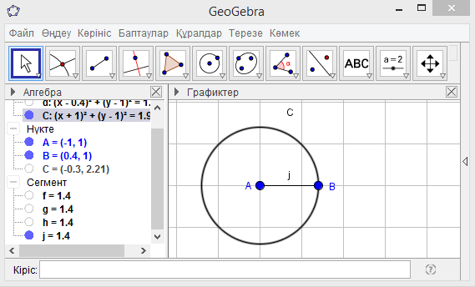
3-сурет. 1-қадам.

2-қадам. Центрін B нүктесі етіп алып, радиусы берілген AB кесіндісіне тең 2- шеңберді саламыз.
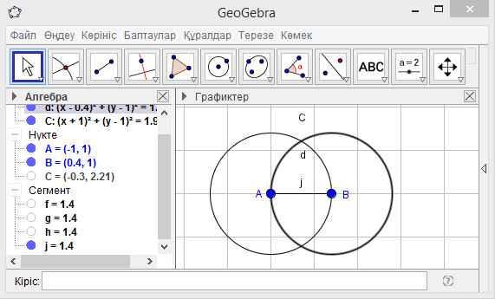
4-сурет. 2-қадам.

3-қадам. 1- және 2- шеңберлердің қыйылысу нүктелерін табамыз.

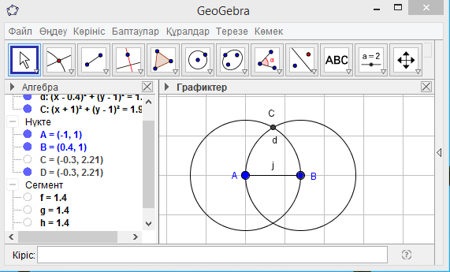
5-сурет. 3-қадам.

4-қадам. 1- және 2- шеңберлердің қыйылысу нүктелерінің бірін C деп алып, С нүктесін A және B нүктелерімен қосамыз.

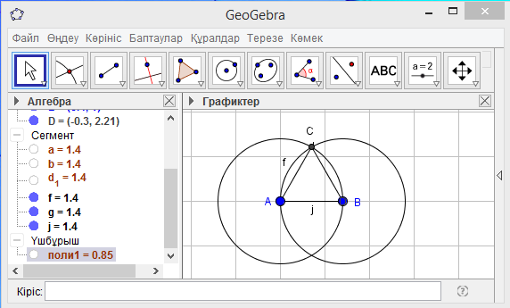
6-сурет. 4-қадам.

5-қадам. шеңберлердің қыйылысу нүктелері мен A және B нүктелерінің қосқандағы шамаларын айқындаймыз.
6-қадам. Шеңберлердің сұлбасын салу аймағынан жасырып қоямыз.
Міне бұл біз салуға тиісті дұрыс үшбұрыштың сызбасы.
Негіздеме: AC кесіндісі 1 - шеңбердің, ал BC кесіндісі 2 - шеңбердің радиусына тең болғандықтан, AB, AC және BC қабырғаларының ұзындықтары бірдей. Яғни берілген алгоритм бойынша сызылған үшбұрыш дұрыс үшбұрыш болып табылады.

Пайдаланылған әдебиеттер

- Бидайбеков Е.Ы., Камалова Г.Б., Бостанов Б.Ғ., Джанабердиева С.А. Әл-Фарабидің математикалық мұралары заманауи білім беру аясында // ВЕСТНИК КазНУ, Серия философия. Серия культурология. Серия политология, №2/1 (51),Алматы, «Қазақ университеті», 2015, С 443-447.
- Аль-Фараби, Математические трактаты. – Алма-Ата, 1972.
- Кубесов А. Математическое наследие ал-Фараби. Алма-Ата: Наука, 1974.
- www.geogebra.org

